Lenguajes de Programación III (Lenguaje C#)
Actividad 3. CRUD: Altas, Bajas, Modificaciones y Consultas

Escenario
Actividad 3 – Codificación del CRUD del Sistema

Contextualización:
CRUD aplicación de escritorio conectada a una base de datos, manipulada a través de un menú.

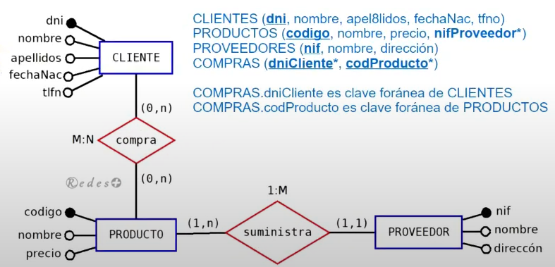

Actividad:
Codificar el CRUD de un sistema de compraventa.

Recursos
Entorno de trabajo:
- Visual Studio
Lenguaje de Programación:
- C#
Gestor de base de datos:
- Microsoft SQL Server

Descargar la portada desde la plataforma de estudios.
Visualizar el Manual APA en la sección de "Manuales de Inducción" de la plataforma de estudios.

Proceso
Paso 1. Descargar la portada para la actividad.

Paso 2. Utilizar la siguiente estructura, alineada al formato APA:
- Portada
- Índice
- Introducción
- Descripción
- Justificación
- Desarrollo:
  - Alta
  - Consulta
  - Modificación
  - Baja
  - Ejecución del programa
- Conclusión
- Referencias

Paso 3. Redactar una introducción respecto a la información que se presentará en esta actividad. (Mínimo 150 palabras). (Introducción)

Paso 4. Interpretar y argumentar con palabras propias el contexto presentado y lo solicitado dentro de la actividad. (Mínimo 150 palabras) (Descripción)

Paso 5. Redactar una justificación del por qué debería emplearse este tipo de solución para la actividad presentada. (Mínimo 150 palabras) (Justificación)

Paso 6. Crear base de datos en Microsoft SQL Server.


Se aconseja poner todas las llaves primarias como “identity”, o sea, autoincrementables, de esa manera solo se le asignara un número, fácil de recordar y de colocar en las opciones para modificar y eliminar.
Paso 7. Crear la aplicación en Visual Studio, formato Windows form (.Net Framework)
El proyecto deberá llamarse “Actividad 3: CRUD”.
Crear un Menú con las siguientes opciones:
  - Bienvenida.
  - Productos
  - Registro
  - Compras
  - Salir

Paso 8. Menú de “Bienvenida”, se desplegarán 4 opciones (las 4 son cuadros de texto) :
- Mensaje de bienvenida. Esta opción solo desplegará un mensaje, por ejemplo:
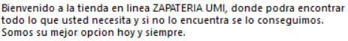
- ¿Quiénes Somos?. Esta opción solo desplegará un mensaje, por ejemplo:
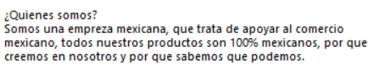
- Misión. Esta opción solo desplegará un mensaje, por ejemplo:
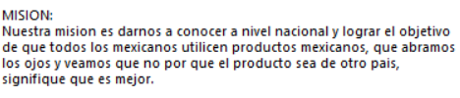
- Visión. Esta opción solo desplegará un mensaje, por ejemplo:
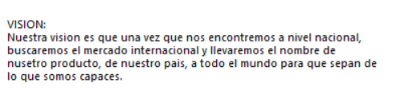
Paso 9. Menú de “Productos”.

Al seleccionar el menú de Productos, se desplegarán 2 opciones:
Ambas opciones deberán tener su propio formulario y un checkbox donde vendrás las tallas del calzado del la 21 a la 27 incluyendo medias tallas, así como un catálogo de productos que vende la zapatería (damas, y caballeros).
1. Damas.

2. Caballeros.

Paso 10. Menú de “Registro” este será el menú con mayor importancia pues requerirá conexión con la base de datos. Al seleccionarla se desplegarán 3 opciones:
1.Cliente. Aquí se creará un formulario nuevo, el cual proporcionará las opciones que podemos hacer en una tabla, insert, update, delete y select. Dentro de este formulario podrás agregar, modificar y borrar datos. Aquí será la base de datos de los clientes frecuentes.
Este formulario deberá de pedir todos los atributos que vienen dentro de la tabla de “cliente” de la base de datos.
También en esta tabla deberás agregar una sección donde se pueda mostrar nuestra base de datos.
No olvidar agregar los botones de “agregar”, “modificar”, “eliminar”, “mostrar” (para ver la tabla de la base de datos) y por último un botón de “regresar”, para volver al formulario inicial.

Por ejemplo:
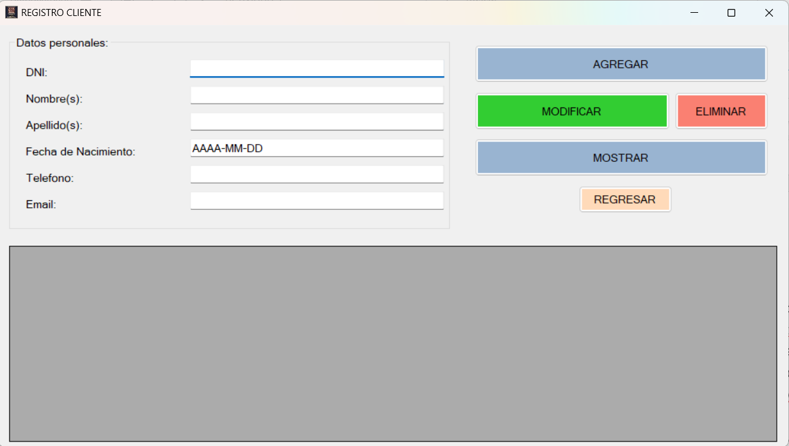

Agregar un mensaje cada que se presione un botón para saber que la acción fue realizada con éxito, utilizando un MessageBox.Show(“El usuario fue agregado exitosamente”), esto solo para saber que la acción aplicada se efectuó, porque, si no, no hace nada hasta volver a abrir la tabla.

2.Proveedor. Crear un formulario nuevo, el cual solicitará los atributos que pide la tabla de proveedor de la base de datos. Se hará lo mismo que en la tabla de Cliente, ya que aquí estaremos agregando a proveedores.

3.Producto. Crear un formulario nuevo, el cual solicitará los atributos que pide la tabla de producto de la base de datos. Se hará lo mismo que en la tabla Cliente, ya que aquí estaremos agregando productos.
Aquí vamos a cambiar un poco la dinámica, como esta sección es la que tiene la conexión con la base de datos, se deberá crear un formulario el cual solicitará una contraseña, ya que siempre debemos de proteger nuestra base de datos y no cualquiera debe de tener el poder de poder manipular nuestra base de datos, entonces crearán un formulario (Puede ser el mismo) pero que cada vez que seleccionen una de estas opciones te pida una contraseña de acceso, que obviamente solamente la tendrán las personas con ese tipo de acceso permitido.

Paso 11. Menú “Compra”, Crear un formulario nuevo, el cual solicitará todos los atributos que tenemos dentro de nuestra tabla de compra en la base de datos, igual deberá de tener todos los botones y deberá de mostrar la tabla de la base de datos, no es necesario incluir contraseñas de acceso.

Paso 12. Menú “Salir” aquí solo será para cerrar la aplicación.
Todos los formularios deberán de contar con su nombre respectivo y deberán de tener el icono de UMI.

Paso 13. Finalmente, tomar capturas de pantalla del programa en ejecución, cada pantalla y mensaje que emite, de igual manera incluir en un apartado todo el código utilizado, es importante subir el código en Github y compartirlo en enlace en su documento entregado. Estas deberán mostrar todas las funciones. Además, escribir una explicación de lo que realiza cada interfaz. Luego, adjuntar lo anterior en la sección Desarrollo: Ejecución del Programa.

Paso 14. Redactar una conclusión sobre la importancia de lo realizado en la actividad dentro de su campo laboral o vida cotidiana. (Mínimo 150 palabras) (Conclusión)

Paso 15. Incorporar las referencias utilizadas. (En caso de haber utilizado). (Referencias)

Paso 16. Guardar el archivo en formato PDF como: NombreApellido_A3.

Formato de entrega:
Plataforma de entrega: Plataforma de estudio
Formato de entrega: Documento PDF
Formato de entrega proyecto: Carpeta comprimida .zip
Plataforma de entrega del código: GitHub

Elementos de entrega:
PDF llamado: NombreApellido_A3
El código deberá ponerse en una carpeta comprimida ZIP llamada: NombreApellido_Actividad3 y después subirse a drive; adjuntar el enlace al entregar la actividad en la plataforma.
Agregar el link del código en GitHub en su documento PDF.

